|  |
| --- |
| Mikroorganizmy – spoločná vlastnosť – veľkosť menšia ako 0,1 mm!!!!!!!!!!!!!!!!!!!!!!!! viditeľné iba pod mikroskopom   * + vírusy – nebunkové organizmy – nukleoproteínové častice   + baktérie – prokaryotická bunka   + jednobunkové riasy   + sinice – prokaryotická b. – 1-bunkové organizmy   + jednobunkové huby (kvasinky)   + jednobunkovce=prvoky – heterotrofné organizmy |

**Jednobunkovce= prvoky (PROTISTA, PROTOZOA)**

Charakterizujte jednobunkovce z hľadiska stavby tela, spôsobu života a výskytu. Uveďte zástupcov jednotlivých taxonomických skupín. Zhodnoťte, ktoré najčastejšie ochorenia prenášajú prvoky na človeka

* **heterotrofné** organizmy – ich telo tvorí **1 bunka** – vykonáva všetky životné funkcie
* oproti mnohobunkovým organizmom majú **ZVÝŠENÝ METABOLIZMUS**
* viditeľné iba pod mikroskopom – mikroorganizmy (2 mikrometre – 3 mm)
* sú **vodné** organizmy aj **parazity** – sú najrozšírenejšie org. vo vodách a vlhkých biotopoch

FYLOGENETICKÁ VÝHODA: veľkosť, rýchlosť rozmnožovania, prežívanie počas nepriaznivých podmienok ako cysty alebo spóry!!!!!!!!!!! (veľmi odolné - oživenie aj po 50-tich rokoch)

* Cysty – pri voľne žijúcich a vyvinie sa z nej 1 bunka
* Spóry – ich rozpadom vznikne viac jedincov
* na povrchu tela majú **tenkú blanu = PELIKULU**, niektoré aj schránky,
* majú organely pohybu – **brvy, panôžky (PSEUDOPÓDIE), bičík/y (FLAGELLUM)**
* organely: brvy, bunkové ústa (CYTOSOMA), bunkový hltan, bunkový anus (CYTOPYGE)
* potravové vakuoly, pulzujúce=stiahnuteľné=kontraktilné vakuoly (osmotické javy, vyluč.nadbytočnej vody z bunky)

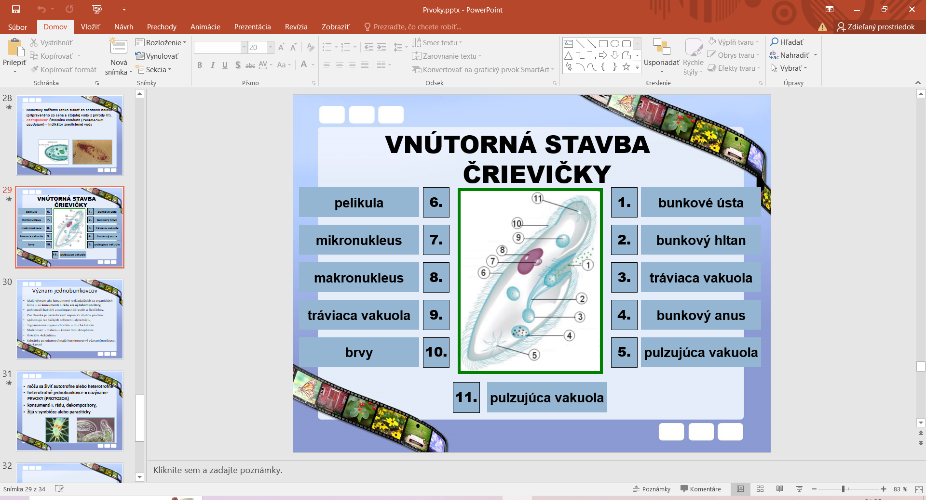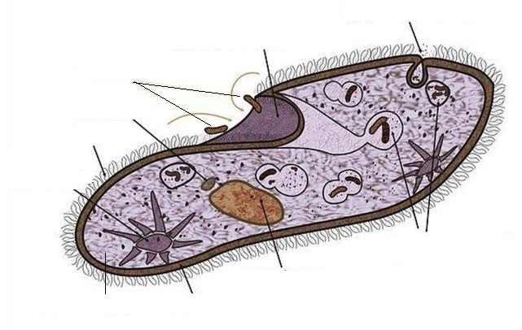

Rozmnožovanie – nepohlavne – PRIEČNÝM delením, rozpadom

-pohlavne – KOPULÁCIOU (bičíkovce), KONJUGÁCIOU=SPÁJANÍM - nálevníky

- častá je RODOZMENA = METAGENÉZA – striedanie pohl. a nepohl. generácie

|  |
| --- |
| TAXONOMICKÉ DELENIE:  1.kmeň – MEŇAVKOBIČÍKOVCE - bičíkovce - rod Bodo, trypamozóma spavičná  - koreňonožce (meňavka veľká, dierkavce, mrežovce)  2.kmeň – VÝTRUSOVCE - kokcídie (kokcídia králičia, toxoplazma gondii)  -krvinovky (maláriovec 2,3,4 – dňový)  3.kmeň – NÁLEVNÍKY - črievička veľká (*Paramecium caudatum*), bôbovka |

**Ochorenia:**

|  |
| --- |
| 1.kmeň – MEŇAVKOBIČÍKOVCE |

- delenie pozdĺžne!!!! Pohyb bičíkmi a panôžkami, stratili zelené farbivo

**a) bičíkovce**

**- trypamozóma spavičná – spavá nemoc – v Afrike – prenáša ju mucha tse-tse –** napáda NS, vysoká únava, človek upadá do letargie podobnej spánku, pri neliečení hrozí smrť!

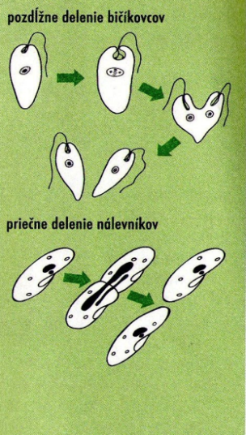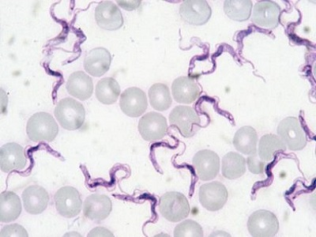

- má undulujúcu membránu

– parazituje na ERY

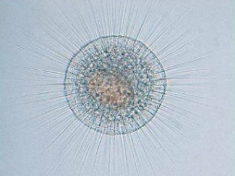**- trichomonas pošvový – zápaly, výtoky**

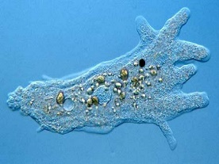- črevovnička detská *– Giardia intestinalis* (čítaj žardia)

- črevné hnačky

b) koreňonožce

- meňavka veľká – je vo vodách, meňavka črevná – neškodná!!!, je v črevách

**- meňavka červienková - črevný parazit, spôsobuje úplavicu – črevnú dyzentériu**

- dierkavce a mrežovce – horninotvorný význam – po odumretí – vyhynuté dierkavce – NUMULITY

|  |
| --- |
| 2.kmeň – VÝTRUSOVCE |

* parazitické
* majú prichytávací orgán na hostiteľa, vylučujú látky na spomalenie imunoreakcií napadnutého hostiteľa
* hrubá pelikula, zložité vývinové cykly
* gregaríny, **kokcídia pečeňová – KOKCIDIÓZA –napáda**
* **toxoplazma gondii – ochorenie TOXOPLAZMÓZA** - horúčky vysoké, tehotné až potrat
* prenášajú ich mačky, holuby,
* **krvinovky – maláriovec 2,3 alebo 4-dňový - spôsobujú maláriu – prenášač komár rodu *Anopheles*** – vysoké horúčky nastupujú v 2,3 alebo 4-dňových intervaloch
* v bunkách výtrusovcov sa našli zvyšky plastidov – fylogenet.príbuzenstvo s autotrofnými bičíkovcami

|  |
| --- |
| 3.kmeň – NÁLEVNÍKY |

- črievička končistá/veľká –voľne žijúce prvoky, živia sa baktériami, riasami - sú dravé

- bioindikátory organicky znečistených vôd – na druhej strane sú veľmi užitočné pri samočistiacich procesoch vôd!!!!!

Makronukleus – riadi metabolizmus celej bunky

Mikronukleus – pohlavné rozmnožovanie – konjugáciou (jadro sa redukčne delí)

* iné druhy – bôbovka – symbióza v čreve prežúvavcov (v bachore), pomáha pri rozklade celulózy

VÝZNAM PRVOKOV:

* sú VÝCHODISKOVOU SKUPINOU PRE VÝVOJ MNOHOBUNKOVÝCH ORGANIZMOV !!!!!
* bioindikátory znečistených vôd (hlavne črievičky, rod Bodo)
* pôvodcovia vážnych ochorení (spavá nemoc, malária, toxoplazmóza...)
* horninotvorný význam (dierkavce a mrežovce)
* symbióza v tráv.trakte - bôbovka – symbióza v čreve prežúvavcov (v bachore), pomáha pri rozklade celulózy
* obrovský význam pri samočistiacich procesoch vôd

Otázky:

* Ktoré prvoky sú indikátormi organického znečistenia vôd?

Črievička veľká /končistá

* Uveďte, ktoré jednobunkovce označujeme ako horninotvorné.

Mrežovce+dierkavce

* Diskutujte o význame a ohrození koralových útesov.

ATOLY – CO2 – vzniká slabá H2CO3 - zvyšuje sa kyslosť mení sa pH vody – rozpúšťanie koralových schránok – blednutie koralov

Popíšte, ako by ste pripravili preparát na pozorovanie jednobunkovcov:

* seno alebo suchá tráva, sklenený zaváraninový pohár, voda zo stojatého miesta, močiara, kaluže....nechať v teple cca týždeň – kvapneme kvapku suspenzie na podložné a prikryjeme krycím sklíčkom - pohyb spomalíme vložením kúska vaty – živia sa baktériami a riasami

Vypíšte ochorenia a ich pôvodcov: